МИНИСТЕРСТВО НАУКИ И ВЫСШЕГО ОБРАЗОВАНИЯ РОССИЙСКОЙ ФЕДЕРАЦИИ

ФЕДЕРАЛЬНОЕ ГОСУДАРСТВЕННОЕ БЮДЖЕТНОЕ ОБРАЗОВАТЕЛЬНОЕ УЧРЕЖДЕНИЕ ВЫСШЕГО ОБРАЗОВАНИЯ

«БЕЛГОРОДСКИЙ ГОСУДАРСТВЕННЫЙ ТЕХНОЛОГИЧЕСКИЙ УНИВЕРСИТЕТ им. В. Г. ШУХОВА» (БГТУ им. В.Г. Шухова)

Кафедра программного обеспечения вычислительной техники и автоматизированных систем

Лабораторная работа №4
по дисциплине: Метрология, стандартизация и сертификация программного обеспечения
тема: «Метрики объектно-ориентированных программных систем»

Выполнил: ст. группы ПВ-223
Дмитриев Андрей Александрович

Проверил:
Осипов Олег Васильевич

Белгород 2025 г.
Вариант 2.
Цель работы: изучить теоретические сведения и получить практические навыки построения потокового графа подпрограмм и вычисления метрики цикломатической сложности.

Задания к работе
1. Реализовать диаграмму классов собственной объектно-ориентированной программной системы.
2. Для каждого класса указать все его свойства и методы, кратко охарактеризовать их назначение и смысл.
3. Определить значения метрик из набора метрик Чидамбера и Кемерера.
4. Сформулировать рекомендации по модификации составленной иерархии классов на основании вычисленных значений метрик Чидамбера и Кемерера.
5. Определить значения метрик из набора метрик Лоренца и Кидда.
6. Сформулировать рекомендации по модификации составленной иерархии классов на основании вычисленных значений метрик Лоренца и Кидда

Ход работы:
Курсовая работа по ООП:

Работа представляет игру «Шахматы» на битбордах с использованием паттернов синглтон и стратегия.

Диаграмма классов:
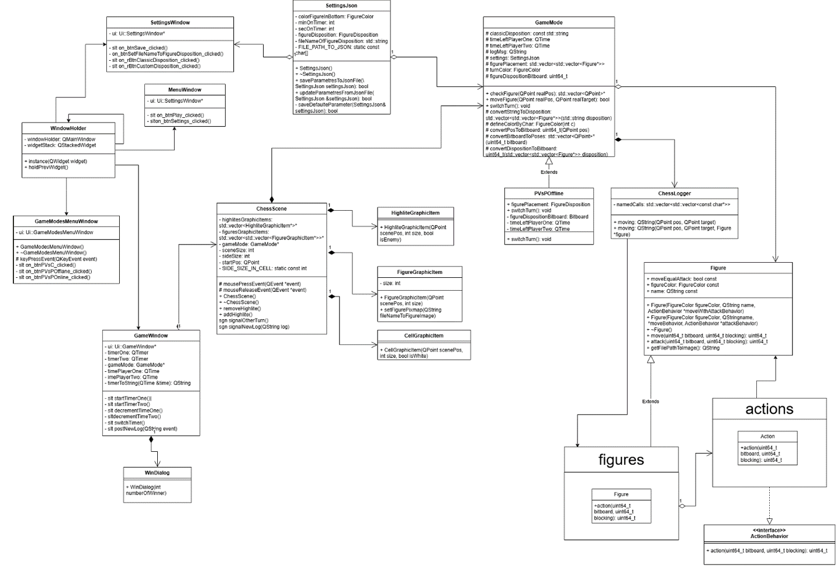
Метрики Чидамбера и Кемерера

Значение «с» в расчёте WMC определяется по интерпретации big-O натации, а именно O^n => c = 2^n

 | WMC | DIT | NOC | CBO | RFC | НЕ СВЯЗАНЫ | СВЯЗАНЫ | LOCM
Figure | 3
ChessLogger | 2
GameMode | 16
SettingsJson | 5
ChessScene | 13
HighliteGraphicItem | 1
FigureGraphicItem | 2
CellGraphicItem | 1
WindowHolder | 3
GameModesMenuWindow | 5
MenuWindow | 3

Вывод: в ходе работы изучены функционально-ориентированные метрики программного обеспечения; получены практические навыки использования функционально ориентированных метрик ПО для оценки программного проекта.

